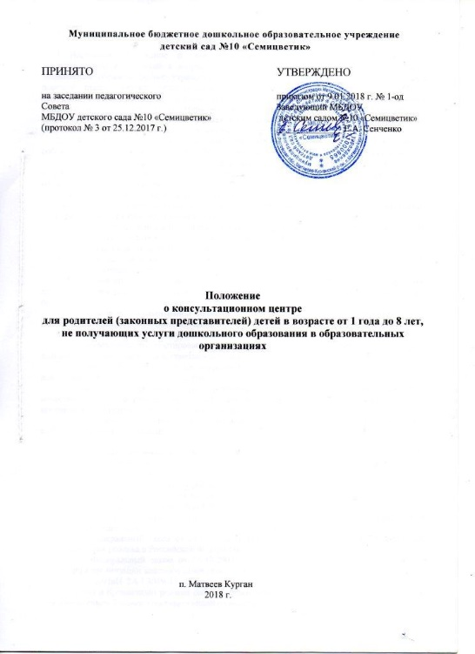

- Общие положения

- Настоящее Положение о консультационном центре для родителей (законных представителей) и их детей в возрасте от одного года до восьми лет, не посещающих дошкольные образовательные учреждения (далее – Консультационный центр) определяет порядок предоставления методической, психолого-педагогической, диагностической и консультативной помощи без взимания платы в Консультационном центре муниципального бюджетного дошкольного образовательного учреждения детского сада №10 «Семицветик» и родителей (законных представителей) детей в возрасте от 1 года до 8 лет, не получающих услуги дошкольного образования в образовательных организациях.
- Консультационный центр не является самостоятельной организацией и представляет собой объединение специалистов МБДОУ, организуемое для комплексной поддержки семей.
- Консультационный центр создается для родителей (законных представителей) детей в возрасте от 1 года до 8 лет, не получающих услуги дошкольного образования в образовательных организациях, с целью:
- обеспечения единства семейного и общественного воспитания;
- формирования родительской компетентности и оказания семье психолого-педагогической помощи, поддержки всестороннего развития личности ребенка;
- создание комплексной системы педагогического сопровождения развития ребенка раннего и дошкольного возраста в условиях семейного воспитания;
- популяризация деятельности образовательной организации.
- Основными задачами предоставления методической, психолого-педагогической, диагностической и консультативной помощи являются:
- оказание консультативной помощи родителям (законным представителям) и их детям для обеспечения равных стартовых возможностей при поступлении в общеобразовательные организации;
- оказание консультативной помощи родителям (законным представителям) по различным вопросам воспитания, обучения и развития детей дошкольного возраста;
- оказание дошкольникам содействия в социализации;
- своевременное диагностирование проблем в развитии у детей раннего и дошкольного возраста с целью оказания им коррекционной, психологической и педагогической помощи;
- осуществление необходимых коррекционных и развивающих мероприятий в рамках деятельности Консультационного центра;
- разработка индивидуальных рекомендаций по оказанию детям возможной методической, психолого-педагогической, диагностической и консультативной помощи, организация их специального обучения и воспитания в семье;
- обеспечение непрерывности и преемственности педагогического воздействия в семье и в образовательной организации.

- Организация деятельности Консультационного центра.
1. Деятельность Консультационного центра осуществляется в соответствии со следующими документами:
- Конвенция ООН о правах ребенка;
- Конституция Российской Федерации от 12.12.1993г.;
- Семейный кодекс Российской Федерации от 29.12.1995 N 223-ФЗ;
- Федеральный закон от 29.12.2012 N 273-ФЗ (ред. от 29.07.2017) "Об образовании в Российской Федерации";
- Федеральный закон от 24.07.1998 N 124-ФЗ (ред. от 28.12.2016) "Об основных гарантиях прав ребенка в Российской Федерации";
- Федеральный закон от 06.10.2003 N 131-ФЗ (ред. от 05.12.2017) "Об общих принципах организации местного самоуправления в Российской Федерации";
- СанПиН 2.4.1.3049-13 ("Санитарно-эпидемиологические требования к устройству, содержанию и организации режима работы дошкольных образовательных организаций", утв. постановлением Главного государственного санитарного врача РФ от 15 мая 2013 г. N 26);
2. Предоставление методической, психолого-педагогической, диагностической и консультативной помощи осуществляется на бесплатной основе в соответствии с законодательством РФ.
3. Информация о предоставлении методической, психолого-педагогической, диагностической и консультативной помощи размещается на официальном сайте, информационном стенде МБДОУ.
4. Общее руководство, контроль, материальное обеспечение работы Консультационного центра и определение режима его работы возлагается на руководителя МБДОУ.

- Организация предоставления методической, психолого-педагогической, диагностической и консультативной помощи.
- Для оказания методической, психолого-педагогической, диагностической и консультативной помощи родителям (законным представителям) в Консультационном центре МБДОУ самостоятельно подбирает программы, педагогические технологии, утвержденные педагогическим советом МБДОУ.
- Содержание работы специалистов и выбор ее формы определяется запросом родителей, индивидуальными особенностями семьи и ребенка и основными направлениями работы Консультационного центра.
- Методическая, психолого-педагогическая, диагностическая и консультативная помощь осуществляется через следующие формы деятельности:
- информирование родителей (законных представителей), направленное на предотвращение возникающих семейных проблем и формирование педагогической культуры родителей (законных представителей) с целью объединения требований к ребенку в воспитании со стороны всех членов семьи, формирование положительных взаимоотношений в семье;
- консультирование, информирование родителей о физиологических и психологических особенностях развития ребенка, основных направлениях воспитательных воздействий, преодолении кризисных ситуаций;
- психолого-педагогическое изучение ребенка, определение индивидуальных особенностей и склонностей личности, ее потенциальных возможностей, а также выявление причин и механизмов нарушений в развитии, социальной адаптации, разработка рекомендаций по дальнейшему развитию и воспитанию ребенка;
- проведение коррекционных и развивающих занятий на основе индивидуальных особенностей развития ребенка, направленных на обучение родителей организации воспитательного процесса в условиях семьи;
- социальная адаптация ребенка в детском коллективе – развитие у ребенка навыков социального поведения и коммуникативных качеств личности.
4. Тренинги, беседы, мастер-классы, консультации, в том числе с использованием современных средств, проводят согласно графику, утвержденному руководителем МБДОУ.
5. Порядок оказания методической, психолого-педагогической, диагностической и консультативной помощи определяется локальными актами МБДОУ.
6. Учет обращений родителей (законных представителей), воспитывающих детей дошкольного возраста на дому, за получением методической, психолого-педагогической, диагностической и консультативной помощи ведется в журнале учета обращений;
7. Консультационный центр посещают родители (с ребенком или без него), а также посредством телефонного общения в зависимости от актуальных для них образовательных потребностей.
8. Непосредственно консультативную помощь могут оказывать следующие специалисты:
- заместитель заведующего по методической и воспитательной работе;
- старший воспитатель;
- педагог-психолог;
- учитель-логопед;
- учитель-дефектолог;
- инструктор по физической культуре;
- воспитатель.
9. Работа Консультационного центра строится на основе учета запросов родителей (по письменному заявлению, телефонному или личному обращению одного из родителей (законных представителей) и имеет гибкую систему. Основанием для предоставления методической, психолого-педагогической, диагностической и консультативной помощи являются личные заявления родителей (законных представителей) в письменной форме.
10. Не подлежат рассмотрению:
- запросы, в содержании которых используются нецензурные или оскорбительные выражения или угрозы в адрес специалистов Консультационного центра;
- запросы, не содержащие адреса обратной связи.
11.Для посещения родителем (законным представителем) вместе с ребенком Консультационного центра необходимо предоставление медицинской справки об эпидокружении.
IV. Права и обязанности участников деятельности Консультационного центра.
1. Права, социальные гарантии и обязанности каждого участника определяются законодательством РФ, Уставом МБДОУ, трудовым договором, определяющим функциональные обязанности и квалификационные характеристики педагогических работников, договором с родителями (законными представителями).
2. Родители (законные представители) имеют право:
- бесплатно получать индивидуальную консультативную поддержку;
- получать индивидуальную консультацию по заявленной проблеме воспитания и развития ребенка-дошкольника;
- знакомиться с педагогической литературой по интересующей проблеме.
3. Родители (законные представители) обязаны:
- соблюдать требования дошкольного образовательного учреждения, не противоречащие Правилам внутреннего трудового распорядка и данному Положению;
- получать консультации в соответствии с режимом работы Консультационного центра.
4. Специалисты МБДОУ, консультирующие в центре, имеют право:
- оказывать консультативную поддержку родителям (законным представителям) и их детям;
- принимать участие в определении режима функционирования и тематики организованных мероприятий Консультационного центра.
5. Специалисты МБДОУ, консультирующие в центре, обязаны:
- обеспечить консультативную поддержку родителям (законным представителям) и их детям в рамках установленного режима;
- своевременно и качественно готовиться к мероприятиям в рамках режима Консультационного центра;
- соблюдать режим функционирования Консультационного центра.
V. Контроль за предоставлением методической, психолого-педагогической, диагностической и консультативной помощи.
1. Текущий контроль за соблюдением и исполнением настоящего Положения осуществляется посредством процедур внутреннего и внешнего контроля.
2. Внутренний контроль проводится руководителем МБДОУ в виде оперативного контроля (по конкретному обращению заявителя, либо другого заинтересованного лица) и итогового контроля (на отчетную дату, по итогам года и т.д.).
3. Внешний контроль за предоставлением методической, психолого-педагогической, диагностической и консультативной помощи осуществляется муниципальным органом, осуществляющим управление в сфере образования, в следующих формах:
- проведение мониторинга основных показателей работы МБДОУ по предоставлению методической, психолого-педагогической, диагностической и консультативной помощи;
- анализ обращений и жалоб граждан, поступающих в муниципальные и региональные органы, осуществляющие управление в сфере образования, в части предоставления методической, психолого-педагогической, диагностической и консультативной помощи.
4. Ответственность за работу Консультационного центра несет руководитель дошкольного образовательного учреждения.
5.2. Перечень документации Консультационного центра:
– план проведения образовательной деятельности с детьми и родителями (законными представителями), который утверждается руководителем МБДОУ. В течение учебного года по требованию родителей (законных представителей) в документ могут вноситься изменения;
– годовой отчет о результативности работы;
– журнал регистрации звонков и обращений родителей (законных представителей) в Консультационный центр (приложение 1);
– журнал учета проведенных мероприятий (приложение 2);
– график работы Консультационного центра;
– договор между родителем (законным представителем) и руководителем МБДОУ;
– статистический отчет о работе Консультационного центра по оказанию методической, консультативной помощи семьям, воспитывающим детей дошкольного возраста на дому (приложение 3).

Приложения
к Положению о Консультационном центре МБДОУ (формы документов):

Приложение 1
Журнал регистрации звонков и обращений родителей (законных представителей)
в Консультационный центр

№ | Дата | Ф.И.О. ребенка | Возраст | Конт. телефон, имя, отчество родителя | Причина обращения | Ф.И.О. назначаемого специалиста | Дата и время консультации | Подпись специалиста

Приложение 2
Журнал учета проведенных мероприятий

№ п/п | Дата,  время проведения мероприятия | Ф.И.О. специалиста проводившего мероприятия | Ф.И.О. ребенка | Тема, вид консультации, форма работы | Возраст ребенка | Ф.И.О родителя (законного представителя) | Проблемы в вопросах воспитания и обучения дошкольника

Приложение 3
Статистический отчет
о работе Консультационного центра (КЦ) по оказанию методической, консультативной помощи семьям, воспитывающим детей дошкольного возраста на дому

№ п/п | Наименование показателей | Количественные показатели
 |  | 2018 год
1. | Общее количество обращений в КЦ в очном режиме
2. | Общее количество обращений в КЦ в дистанционном режиме
3. | Общее количество сотрудников, задействованных в работе КЦ (указать квалификацию сотрудников)
4. | Формы оказания помощи на базе КЦ:
 | 4.1. методическая
 | 4.2. психолого-педагогическая
 | 4.3. диагностическая
 | 4.4. консультативная
 | 4.5. иные формы
5. | Категория получателей услуг КЦ:
 | 5.1. родители (законные представители)
 | 5.2. родители (законные представители) с детьми от 3 до 7 лет
 | 5.3. родители (законные представители) с детьми раннего возраста
 | 5.4. иные категории
6. | Количество детей, охваченных услугами КЦ по следующим категориям:
 | от 1 года до 3 лет
 | от 3 до 7 лет
 | старше 7 лет
7. | Наименование и реквизиты правового акта (положение, приказ), которым регулируется деятельность КЦ
8. | Какими способами осуществляется информирование заинтересованной категории граждан о функционировании КЦ
9. | Какие методические наработки и программы применяются на базе КЦ

